第一次测验

第一题，共30分
1．请举例说明有限状态自动机在词法分析和语法分析中的应用
2．请给出一个描述“银行账户人民币余额”的正则表达，要求
（1）余额均以￥符号开始
（2）每次显示余额的最小单位为分
（3）自动插入千分位符号
比如识别￥0.00，￥1.23和￥12,000,000.00，而拒绝￥4.321和￥56,99,00
3．根据上述正则表达式构造NFA（按照Thompson算法构造，不需要给出步骤）

第二题，共35分
关于预测分析，考察下述文法：

V → O | str | number
O → { } | { S }
S → P | S , P
P → str : V

其中V, O, S, P是非终结符。
1. 消除文法中的左递归；
2. 在第1问的基础上，提取左公因子；
3. 针对改造后的文法，给出相关的FIRST 集合和FOLLOW集合；
4. 针对改造后的文法，构造其预测分析表；
5. 它是LL(1)文法吗，为什么？

第三题，共35分
关于移进归约分析，考察下述文法：

S → E
E → Ea | aFb
F → bEa | b | bEc

其中S, E, F是非终结符。
1. 构造该文法的LR(1)项目集族和自动机；
2. 构建该文法的LR(1)分析表；
3. 该文法是LR(1)的吗？为什么？

参考答案
一、
1.在词法分析器中用于模式匹配，预测分析器的终结符转换图，移进规约分析器的项集族
2.￥(0 | ([1-9][0-9]?[0-9]?)(,[0-9][0-9][0-9])*) . [0-9][0-9]
3.
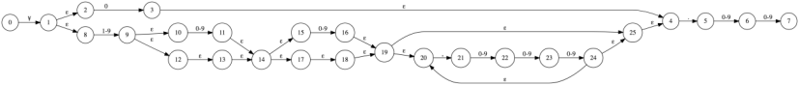
二、
1.消除左递归：

V → O | str | number
O → { } | { S }
S → P S'
S' → , P S' | ɛ
P → str : V

2.提取左公因子：

V → O | str | number
O → { O'
O' → } | S }
S → P S'
S' → , P S' | ɛ
P → str : V

3.
 | FIRST | FOLLOW
V | { str number | $ , }
O | { | $ , }
O' | } str | $ , }
S | str | }
S' | , ɛ | }
P | str | , }

4.
 | str | number | { | } | , | : | $
V | V → str | V → number | V → O
O |  |  | O → { O'
O' | O' → S } |  |  | O' → }
S | S → P S'
S' |  |  |  | S' → ɛ | S' → , P S'
P | P → str : V

5.是 LL(1)文法，因为预测分析表没有冲突。
三、

增广文法：
0) S’→S
1) S→E
2) E→Ea
3) E→aFb
4) F→bEa
5) F→b
6) F→bEc
LR(1)项目集族和自动机：

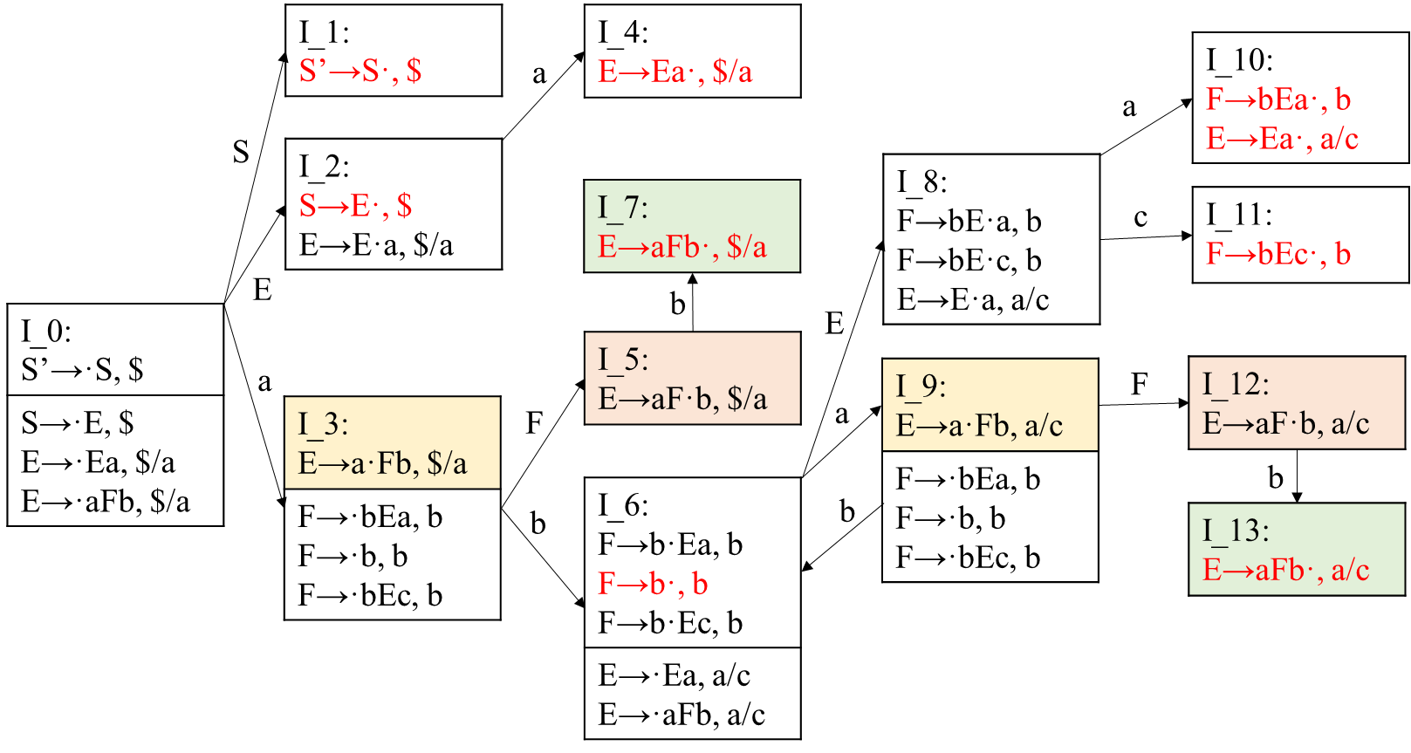
2. LR(1)分析表
状态 | 动作 |  |  |  | 转移
 | a | b | c | $ | S | E | F
0 | s3 |  |  |  | 1 | 2
1 |  |  |  | acc
2 | s4 |  |  | r1
3 |  | s6 |  |  |  |  | 5
4 | r2 |  |  | r2
5 |  | s7
6 | s9 | r5 |  |  |  | 8
7 | r3 |  |  | r3
8 | s10 |  | s11
9 |  | s6 |  |  |  |  | 12
10 | r2 | r4 | r2
11 |  | r6
12 |  | s13
13 | r3 |  | r3

3. 是LR(1)文法，因为不存在分析动作冲突。

